**ESCUELA NORMAL DE EDUCACIÓN PREESCOLAR**

**LICENCIATURA EN EDUCACIÓN PREESCOLAR**



**CURSO:**

Teatro

**MAESTRO:**

Miguel Andrés Rivera Castro

**ALUMNA:**

Edna Natalya Dávila Bernal #2.

**GRADO Y SECCIÓN:**

3°B

***LA IMPORTANCIA DEL TEATRO PARA EL DESARROLLO HUMANO 2. MI EXPERIENCIA CON EL TEATRO***

**21 DE MARZO DEL 2021 SALTILLO, COAHUILA**

Contenido

**Preguntas** 3

**Títere** 5

**Rubrica** 6

# **Preguntas**

1. **¿Cómo funcionaba la máscara de teatro?** Funciona como un megáfono.
2. **¿Qué nos permite hacer la máscara de teatro?** Varios personajes.
3. **¿Quién fue el primer dramaturgo del mundo?** Esquilo.
4. **¿Cuál fue el género más importante en Atenas?** La tragedia.
5. **¿De qué trataban las tragedias?** Se basaban en mitos y leyendas conocidos por todos.
6. **¿Estaba permitido que las mujeres actuaran?** No
7. **Los coliseos nacen de la idea del anfiteatro, pero el coliseo era para:** Circos de espectáculos grotescos como animales devorando gente o peleas de gladiadores. Hacían combates navales.
8. **¿Cuál era el oficio del bufón?** Entretener a la corte real
9. **¿En dónde se presentaban las obras de teatro?** En las plazas de las catedrales.
10. **¿Qué es la farsa?** Obras cómicas donde podemos satirizar las ridiculeces de las personas.
11. **¿En el renacimiento, quienes se apoderaron de la cultura?** Los artistas y pensadores.
12. **¿Quién crea la imprenta en Alemania?** Gutenber.
13. **¿Qué nació cuando Italia se llena de artistas?** La comedia del arte.
14. **¿Qué personajes surgen de la comedia del arte?** Aventureros y libres como arlequín y sus amigos.
15. **Antes de que naciera el teatro de actores, nació el Egipto:** Teatro de títeres y marionetas movidas por hilos.
16. **¿Qué pasó en la época medieval con la cultura y las artes?** Se estancaron los caballeros se la pasaban peleando por sus reinos sus princesas y sus castillos tanto así que el teatrino España se llamaba castillo luego se le llamo retablo el teatro casi desaparecido.
17. **¿Qué es lo que se mantuvo vivo ya que era muy fácil de transportar de un pueblo a otro?** Los pequeños teatros, gracias a los títeres.
18. **¿Cómo se llamaba el teatro en Londres donde William Shakespeare actuó y dirigió sus obras?** El globo.

**19.       ¿Qué se pone de moda en el siglo de oro español?** Los teatros.

**20.       ¿Qué hace mover los decorados con poleas en el teatro?** Las maquinarias llamadas tramoyas.

**21.       ¿Qué teatro se convirtió el más grande y lujoso en 1875?** La ópera de parís.

**22.       ¿Quiénes son los escritores de las obras de teatro?** Los dramaturgos**.**

## **Títere**

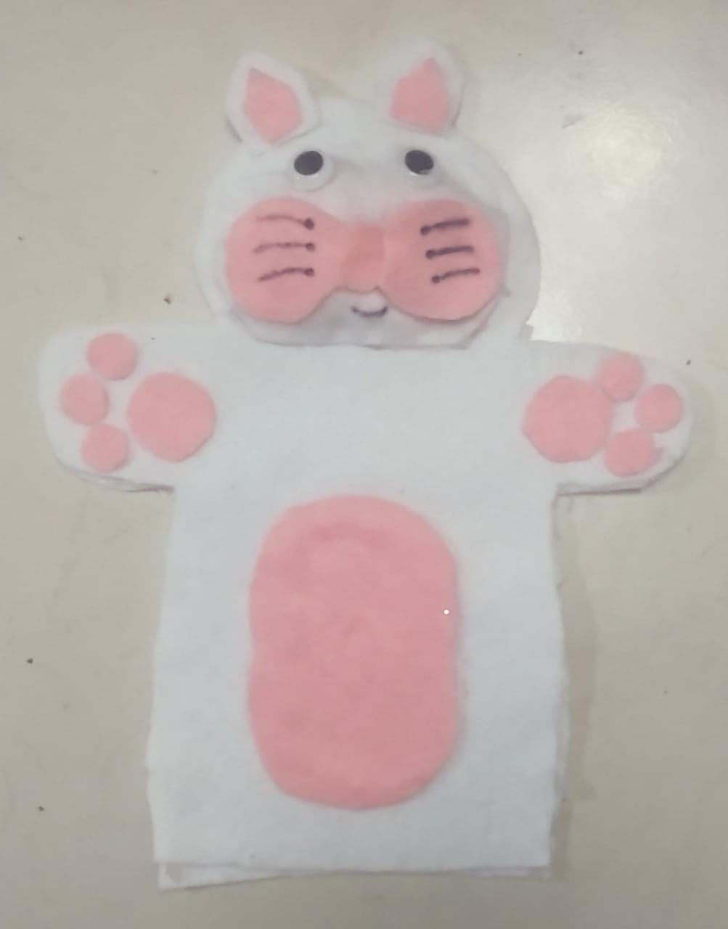

### **Rubrica**

